

ПРАВИТЕЛЬСТВО ЧУКОТСКОГО АВТОНОМНОГО ОКРУГА

П О С Т А Н О В Л Е Н И Е

от | 3 октября 2018 года | № | 309 | г. Анадырь

Об утверждении Положения и Паспорта памятника природы регионального значения «Тнеквеемская роща»

В соответствии со статьями 2 и 26 Федерального закона от 14 марта 1995 года № 33-ФЗ «Об особо охраняемых природных территориях», Законом Чукотского автономного округа от 25 апреля 2017 года № 28-ОЗ
«О регулировании отдельных вопросов в области организации, охраны и использования особо охраняемых природных территорий в Чукотском автономном округе», в целях реализации пункта 3 Постановления Правительства Чукотского автономного округа от 28 июня 2011 года № 273 «О памятниках природы регионального значения Чукотского автономного округа, образованных до 2007 года», Правительство Чукотского автономного округа

ПОСТАНОВЛЯЕТ:

1. Утвердить:
1) Положение о памятнике природы регионального значения «Тнеквеемская роща» согласно приложению 1 к настоящему постановлению;
2) Паспорт памятника природы регионального значения «Тнеквеемская роща» согласно приложению 2 к настоящему постановлению.
2. Признать утратившим силу пункт 3 Перечня памятников природы регионального значения Чукотского автономного округа, образованных до 2007 года приложения 1 к Постановлению Правительства Чукотского автономного округа от 28 июня 2011 года № 273 «О памятниках природы регионального значения Чукотского автономного округа, образованных до 2007 года».
3. Контроль за исполнением настоящего постановления возложить на Департамент промышленной и сельскохозяйственной политики Чукотского автономного округа (Николаев Л.А.).

Председатель Правительства | Р.В. Копин

Приложение 1
к Постановлению Правительства
Чукотского автономного округа
от 3 октября 2018 года № 309

ПОЛОЖЕНИЕ
о памятнике природы регионального значения «Тнеквеемская роща»

1. Общие положения

1. Настоящее Положение разработано в соответствии с Земельным кодексом Российской Федерации, федеральными законами от 10 января 2002 года № 7-ФЗ «Об охране окружающей среды», от 14 марта 1995 года № 33-ФЗ «Об особо охраняемых природных территориях», Законом Чукотского автономного округа от 25 апреля 2017 года № 28-ОЗ «О регулировании отдельных вопросов в области организации, охраны и использования особо охраняемых природных территорий в Чукотском автономном округе», Постановлением Правительства Чукотского автономного округа от 28 июня 2011 года № 273 «О памятниках природы регионального значения Чукотского автономного округа, образованных до 2007 года», определяет цели объявления природного комплекса «Тнеквеемская роща» памятником природы регионального значения (далее - Памятник природы) и режим особой охраны его территории, а также содержит сведения о площади и описание местонахождения Памятника природы.
2. Памятник природы образован решением исполнительного Комитета Магаданского областного Совета народных депутатов от 8 июля 1983 года № 296 «О признании редких и достопримечательных объектов памятниками природы».
3. Памятник природы расположен в Анадырском муниципальном районе. Территория памятника включает острова многоярусного пойменного леса среди гипоарктической тундры на реке Тнэквеем - уникального растительного сообщества - тополево-чозениевой рощи с деревьями 16-18 м высоты, единственной на всей территории восточной части Нижне-Анадырской низменности.
4. Площадь Памятника природы составляет 37 га, профиль – ботанический, категория занимаемых земель – земли сельскохозяйственного назначения.
5. Схема расположения, схема границы, описание характерных точек границы и координаты поворотных точек границы Памятника природы указаны в приложении к настоящему Положению.
6. Памятник природы находится в ведении Департамента промышленной и сельскохозяйственной политики Чукотского автономного округа (далее – Департамент).
7. Объявление территории Памятником природы не влечет за собой изъятие у собственников, землепользователей и арендаторов занимаемых ими земельных участков.
8. В целях предотвращения неблагоприятных антропогенных воздействий на Памятник природы на прилегающих к нему земельных участках и водных объектах создаются охранные зоны. Решение о создании охранной зоны Памятника природы и об установлении ее границы принимается Губернатором-Председателем Чукотского автономного округа.
9. На территории Памятника природы и в границах его охранной зоны в соответствии с Федеральным законом от 14 марта 1995 года № 33-ФЗ «Об особо охраняемых природных территориях» запрещается всякая деятельность, влекущая за собой нарушение сохранности Памятника природы.
10. Особенности расположения и функционирования Памятника природы подлежат обязательному учету при разработке планов и перспектив экономического и социального развития, подготовке документов территориального планирования Чукотского автономного округа и Анадырском муниципальном районе, лесохозяйственных регламентов и проектов освоения лесов, инвентаризации земель, а также схем землеустройства, охотустройства и водопользования.
11. Изменение границ, реорганизация или ликвидация Памятника природы осуществляется решениями Правительства Чукотского автономного округа по основаниям, установленным статьей 7 Закона Чукотского автономного округа от 25 апреля 2017 года № 28-ОЗ «О регулировании отдельных вопросов в области организации, охраны и использования особо охраняемых природных территорий в Чукотском автономном округе», при наличии положительного заключения государственной экологической экспертизы.

2. Цель образования Памятника природы

12. Природный комплекс «Тнеквеемская роща» объявлен Памятником природы в целях сохранения острова многоярусного пойменного леса, расположенного среди гипоарктической тундры на реке Тнэквеем – уникального растительного сообщества (тополево-чозениевой рощи с деревьями 16-18 м высоты, единственной на всей территории восточной части Нижне-Анадырской низменности). Это настоящий оазис, составляющий разительный контраст окружающей тундре, раскинувшейся на сотни километров.

3. Режим особой охраны территории Памятника природы

13. На территории Памятника природы запрещается всякая деятельность, влекущая за собой нарушение его сохранности, в том числе:
1) распашка территории;
2) рубка, порча, изменение видового состава растительности, включая интродукцию чужеродных видов;
3) сбор цветов, листьев, ягод, заготовка сока;
4) прогон и выпас скота;
5) разведение костров;
6) разбивка палаток, стоянок (кроме специально оборудованных мест);
7) возведение построек, прокладка новых дорог;
8) строительство новых объектов (баз отдыха и туристических объектов, производственных зданий и сооружений, жилых помещений, не связанных с деятельностью памятников природы), за исключением благоустройства мест отдыха;
9) изменение уровня грунтовых вод и гидрологического режима без соответствующего разрешения;
10) использование токсичных химических препаратов для охраны и защиты лесов, в том числе в научных целях;
11) сброс сточных вод.
14. На территории Памятника природы, по согласованию с Департаментом, разрешается:
1) благоустройство мест отдыха;
2) проведение научных работ;
3) проведение природоохранных мероприятий (для сохранения генофонда и обеспечения условий обитания редких и находящихся под угрозой исчезновения видов растений и животных, занесенных в Красные книги Российской Федерации и Чукотского автономного округа);
4) осуществление эколого-просветительской и рекреационной деятельности.
Согласование (отказ в согласовании) Департаментом осуществления планируемой деятельности, указанной в настоящем пункте производится в течение 10 дней с момента поступления в Департамент письменного обращения, посредством направления заявителю письменного ответа о согласовании, либо об отказе в согласовании заявленных в обращении действий. Отказ Департамента в согласовании заявленных в обращении действий производится в случае, если такие действия не предусмотрены настоящим пунктом, а также Паспортом памятника природы регионального значения «Тнеквеемская роща», утвержденным настоящим постановлением.
15. На территории Памятника природы допускается использование природных ресурсов в формах, обеспечивающих защиту исконной среды обитания и сохранение традиционного образа жизни коренных малочисленных народов Севера, Сибири и Дальнего Востока Российской Федерации.
16. Обязательства по обеспечению режима особой охраны Памятника природы принимают на себя собственники, владельцы и пользователи земельных участков, на которых находятся Памятник природы.
17. К охране Памятника природы могут привлекаться работники правоохранительных органов, природоохранных органов, общественные инспекторы, а также члены общественных организаций.
18. Установленный режим особой охраны Памятника природы указывается в паспорте Памятника природы.
19. Территория Памятника природы и его охранной зоны обозначается на местности предупредительными и информационными знаками по периметру его границы.
20. Расходы на обеспечение установленного режима особой охраны Памятника природы возмещаются за счет средств бюджета Чукотского автономного округа, а также внебюджетных источников.

4. Ответственность за нарушение режима

особой охраны территории Памятника природы

21. Владельцы и пользователи земельных участков, расположенных в границах Памятника природы, обязаны соблюдать режим его особой охраны.
Нарушение режима особой охраны Памятника природы влечет за собой административную, уголовную и иную ответственность, предусмотренную законодательством Российской Федерации и Чукотского автономного округа.

Приложение
к Положению о памятнике природы
регионального значения «Тнеквеемская роща»

СХЕМА
расположения памятника природы регионального значения «Тнеквеемская роща»
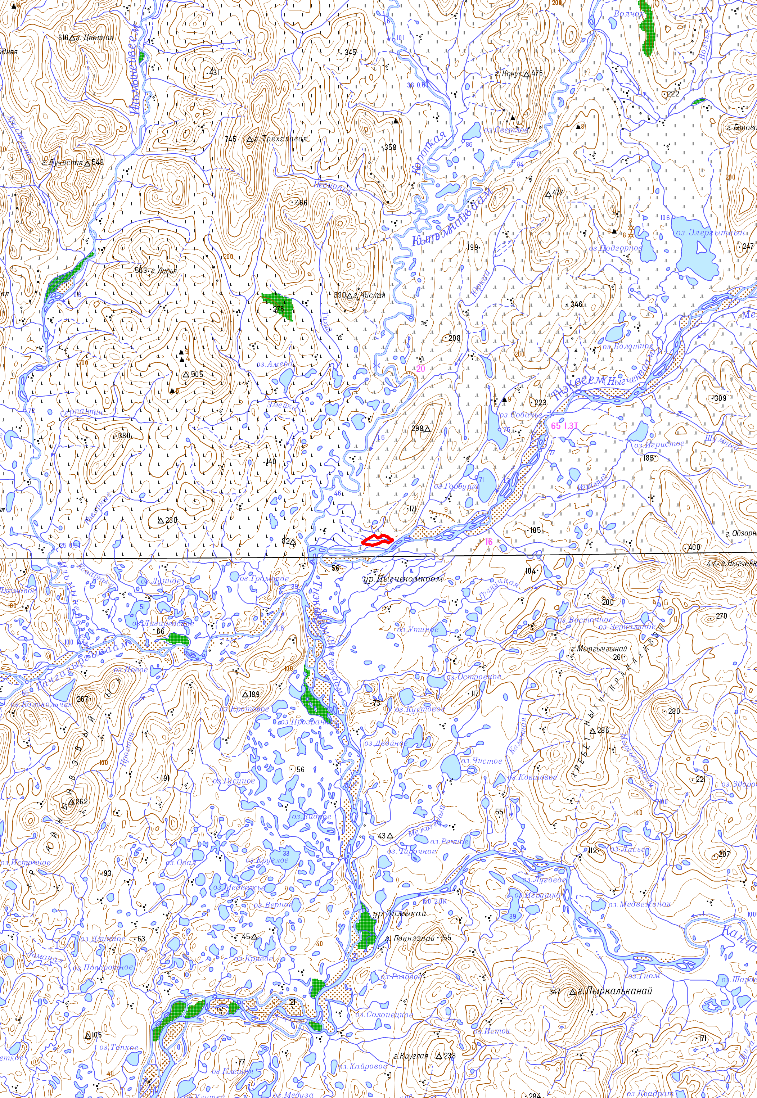

Условные обозначения:
Граница памятника природы
М 1:200 000
В 1 сантиметре 2000 метров

СХЕМА
границы памятника природы регионального значения «Тнеквеемская роща»
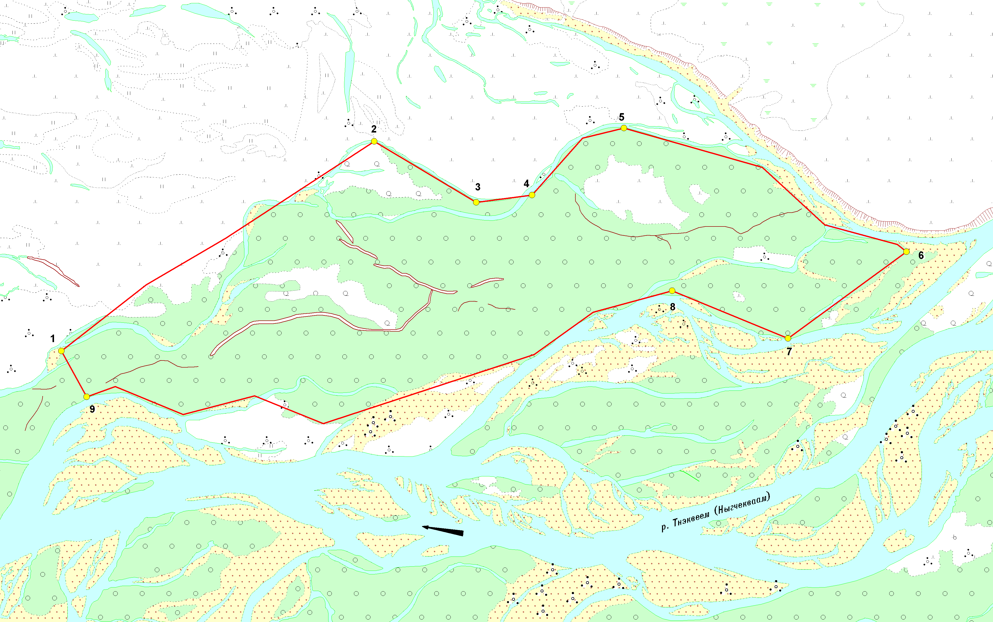

Условные обозначения:
Граница памятника природы
2

Местоположение характерной точки и ее номер

М 1:5 000
В 1 сантиметре 50 метров

ОПИСАНИЕ
характерных точек границы памятника природы регионального значения «Тнеквеемская роща»

От характерной точки границы памятника природы регионального значения «Тнеквеемская роща» (далее – характерная точка) один, расположенной в 2,56 км восточнее места впадения реки Кытэмнайваам в реку Тнэквеем (Ныгчекваам), граница идет в северо-восточном направлении на протяжении 0,63 км, до характерной точки два, расположенной в 3,13 км северо-восточнее места впадения реки Кытэмнайваам в реку Тнэквеем (Ныгчекваам).
От характерной точки два граница идет в юго-восточном направлении на протяжении 0,20 км, до характерной точки три, расположенной в 3,28 км северо-восточнее места впадения реки Кытэмнайваам в реку Тнэквеем (Ныгчекваам).
От характерной точки три граница идет в восточном направлении на протяжении 0,09 км, до характерной точки четыре, расположенной в 3,38 км северо-восточнее места впадения реки Кытэмнайваам в реку Тнэквеем (Ныгчекваам).
От характерной точки четыре граница идет в северо-восточном направлении на протяжении 0,20 км, до характерной точки пять, расположенной в 3,55 км северо-восточнее места впадения реки Кытэмнайваам в реку Тнэквеем (Ныгчекваам).
От характерной точки пять граница идет в юго-восточном направлении на протяжении 0,53 км, до характерной точки шесть, расположенной в 3,98 км восточнее места впадения реки Кытэмнайваам в реку Тнэквеем (Ныгчекваам).
От характерной точки шесть граница идет в юго-западном направлении на протяжении 0,25 км, до характерной точки семь, расположенной в 3,77 км восточнее места впадения реки Кытэмнайваам в реку Тнэквеем (Ныгчекваам).
От характерной точки семь граница идет в северо-западном направлении на протяжении 0,21 км, до характерной точки восемь, расположенной в 3,59 км восточнее места впадения реки Кытэмнайваам в реку Тнэквеем (Ныгчекваам).
От характерной точки восемь граница идет в юго-западном направлении на протяжении 1,05 км, до характерной точки девять, расположенной в 2,60 км восточнее места впадения реки Кытэмнайваам в реку Тнэквеем (Ныгчекваам).
От характерной точки девять граница идет в северо-западном направлении на протяжении 0,09 км, до характерной точки один.

КАТАЛОГ
географических координат поворотных точек границы
памятника природы регионального значения «Тнеквеемская роща»

Система координат WGS-84
Номер точки п/п | Номер точки на схеме | Северная широта |  |  | Восточная долгота
Номер точки п/п | Номер точки на схеме | град. | мин. | сек. | град. | мин. | сек.
1 | 1 | 66 | 0 | 21 | 177 | 32 | 57
2 | - | 66 | 0 | 24 | 177 | 33 | 9
3 | - | 66 | 0 | 27 | 177 | 33 | 20
4 | 2 | 66 | 0 | 32 | 177 | 33 | 40
5 | 3 | 66 | 0 | 28 | 177 | 33 | 54
6 | 4 | 66 | 0 | 28 | 177 | 34 | 1
7 | - | 66 | 0 | 31 | 177 | 34 | 8
8 | 5 | 66 | 0 | 32 | 177 | 34 | 14
9 | - | 66 | 0 | 29 | 177 | 34 | 32
10 | - | 66 | 0 | 26 | 177 | 34 | 40
11 | - | 66 | 0 | 25 | 177 | 34 | 49
12 | 6 | 66 | 0 | 24 | 177 | 34 | 50
13 | 7 | 66 | 0 | 20 | 177 | 34 | 34
14 | 8 | 66 | 0 | 23 | 177 | 34 | 19
15 | - | 66 | 0 | 22 | 177 | 34 | 8
16 | - | 66 | 0 | 20 | 177 | 34 | 0
17 | - | 66 | 0 | 16 | 177 | 33 | 32
18 | - | 66 | 0 | 18 | 177 | 33 | 23
19 | - | 66 | 0 | 17 | 177 | 33 | 13
20 | - | 66 | 0 | 19 | 177 | 33 | 4
21 | 9 | 66 | 0 | 19 | 177 | 33 | 1

КАТАЛОГ
координат поворотных точек границы
памятника природы регионального значения «Тнеквеемская роща»

Номер точки п/п | Номер точки на схеме | Система координат, МСК-87
Номер точки п/п | Номер точки на схеме | х, м | у, м
1 | 1 | 1114179.68 | 6540497.28
2 | - | 1114290.92 | 6540639.53
3 | - | 1114369.23 | 6540773.25
4 | 2 | 1114531.66 | 6541021.89
5 | 3 | 1114429.38 | 6541193.11
6 | 4 | 1114441.62 | 6541286.38
7 | - | 1114537.20 | 6541371.40
8 | 5 | 1114554.26 | 6541440.60
9 | - | 1114488.23 | 6541672.82
10 | - | 1114391.48 | 6541777.20
11 | - | 1114358.70 | 6541899.17
12 | 6 | 1114346.40 | 6541914.42
13 | 7 | 1114200.57 | 6541715.62
14 | 8 | 1114281.01 | 6541521.54
15 | - | 1114244.59 | 6541388.97
16 | - | 1114173.66 | 6541289.89
17 | - | 1114057.83 | 6540936.25
18 | - | 1114104.17 | 6540821.35
19 | - | 1114073.11 | 6540701.69
20 | - | 1114120.05 | 6540587.47
21 | 9 | 1114102.74 | 6540539.96

Приложение 2
к Постановлению Правительства
Чукотского автономного округа
от 3 октября 2018 года № 309

ПАСПОРТ
памятника природы регионального значения «Тнеквеемская роща»

1. Общие положения

1.1. Наименование памятника природы: «Тнеквеемская роща».
1.2. Основание для организации: Памятник природы «Тнеквеемская роща» (далее - Памятник природы) образован решением исполнительного Комитета Магаданского областного Совета народных депутатов от 8 июля 1983 года № 296 «О признании редких и достопримечательных объектов памятниками природы».
1.3. Адрес (местонахождение) памятника природы: Памятник природы расположен в северо-восточной части Анадырского района, в пойме правого притока р. Канчалан (устьевое междуречье Тнэквеем и Кытэмнайваам). Роща расположена в 8-10 км к югу от низких южных отрогов Чукотского нагорья (Канчаланских гор) и в 120 км к северу от г. Анадырь.
1.4. Памятник природы расположен на землях сельскохозяйственного назначения, ботанический профиль. Пользователи земель отсутствуют.
1.5. Площадь Памятника природы составляет 37 га, площадь охранной зоны 17,25 га.
1.6. Памятник природы находится в ведении Департамента промышленной и сельскохозяйственной политики Чукотского автономного округа (далее – Департамент).
1.7. Памятник природы взят на учет в Комитете природопользования и охраны окружающей среды Департамента.
1.8. Паспорт памятника природы составлен Департаментом.
1.9. Приложение к паспорту памятника природы: Схема расположения, Схема границы, Описание характерных точек границы, Каталог географических координат поворотных точек границы Памятника природы, Каталог координат поворотных точек границы Памятника природы.

2. Краткое описание Памятника природы

2.1. Территория памятника включает острова многоярусного пойменного леса среди гипоарктической тундры на реке Тнеквеем - уникального растительного сообщества - тополево-чозениевой рощи с деревьями 16-18 м высоты, единственной на всей территории восточной части Нижне-Анадырской низменности.
Памятник природы включает самую северную крупную чозениево-тополевую рощу, расположенную на открытой равнине. Она представляют собой остров многоярусного пойменного леса из чозении Chosenia arbutifolia. В роще гнездятся многие виды птиц. Она является уникальным и особо ценным ботаническим объектом. Распространяя семена деревьев, эта роща служит естественным древесным питомником в тундре, форпостом ее облесения.
Памятник природы представляет собой изолированный лесной массив в подзоне южных гипоарктических тундр. Территория расположена на участке долины реки, прорезающей холмисто-увалистую равнину, обрамляющую Канчаланскую низменность, на северо-восточной периферии подзоны южных кустарниковых тундр. Относительные высоты увалов составляют 100-150 м, частично они попадают на территорию Памятника природы. Долина р. Тнэквеем со следами горно-долинного оледенения имеет широкую пойму 500-700 м и 2-3 надпойменных террасы и характеризуется комплексами редкотравных галечных кос, пойменных ивняков из древовидных ив и островного леса из чозении. На надпойменных террасах распространены заросли кустарникового ольховника в сочетании с вейниковыми лугами и по ложбинам – эвтрофными болотами. Озерно-аллювиальная равнина характеризуется комплексами кустарничково-осоково-пушицевых кочкарных тундр, бугристых ивково-кустарничковых тундр, заболоченных осоково-моховых тундр и осоково-кустарничково-сфагновых болот. На всхолмленных возвышенных участках равнины распространены комплексы кустарничково-мохово-лишайниковых, сухих кустарничковых лишайниковых тундр, ивковых тундр с Salix pulchra, на склонах холмов - кустарничковые мохово-лишайниковые, пятнистые дриадово-разнотравные тундры, куртины кустарниковой ольхи по микроложбинам. На озерах термокарстово-едомного происхождения пойменных зарослей не образуется, развита прибрежно-водная растительность злакового характера.
Феномены: Растянувшись на значительном протяжении, чозениевая роща занимает пойму реки р. Тнэквеем (правый приток р. Канчалан) и представляет собой настоящий оазис, составляющий разительный контраст по сравнению с окружающей кочкарно-пушицевой тундрой на водоразделах. В отличие от других пойменных рощ, встречающихся на северо-востоке Азии в пределах южнотундровых территорий и приуроченных к хорошо защищенным от морских и северных ветров горным долинам, Тнеквеемская роща расположена, открыто, на севере Нижнеанадырской низменности. Сам факт существования на открытой равнине 18-метрового многоярусного лиственного леса представляет собой большой научный интерес для выяснения причин безлесия тундр.
Протяженность рощи 1,5-2 км поперек долины р. Тнэквеем (в 15 км от ее впадения в р. Канчалан) и до 10 км вдоль длины. На значительном протяжении роща занимает почти всю широкую пойму реки, упираясь на севере в высокую (8-10 м) правобережную террасу, а на юге – в низкую, сильно заболоченную левобережную террасу. Выше по долине Канчалана чозении и тополь отсутствуют. В некоторых правобережных притоках р. Тнэквеем есть несколько небольших рощиц чозении и тополя или отдельные деревья. Наиболее вероятной причиной существования крупного острова пойменного леса в расширении поймы р. Тнэквеем является наличие здесь мощного сквозного талика.
Разные возрастные стадии чозениевого леса характеризуются разными наборами видов и структурой ярусов. На низких уровнях песчано-галечной поймы (50-100 см над меженным уровнем реки) развит подрост чозении с 27 видами сосудистых растений (наиболее обильны Chamaerion latifolium и Artemisia kruhseana). Характерны горизонтальная пестрота и значительное богатство травостоя. Обычные виды - Artemisia borealis, Poa glauca, Festuca criophila, Leymus interior, Stellaria fisceriana, S. laeta, Poa malacantha.
На более высоких участках (выше 1,5 м) подрост чозении 3-6(7) м. высотой формирует группы с сомкнутостью крон 0,4 м. в которых развивается злаковый травостой из Festuca cryophila, Trisetum spicatum и др. Более развитые рощицы высотой 7-10 м при сомкнутости крон до 0,7 м имеют уже под пологом чозении ярус ивняков из Salix alaxensis, S. boganidensis с примесью одиночных кустов ольховника. В травостое господство переходит к Calamagrostis purpurea, Poa pratensis, Agrostis anadyrensis, Elymus borealis и др. В разнотравье доминируют Artemisia tilesii, Rubus arcticus, Chamaerion latifolium. С накоплением песка связано появление Pedicularis villosa, Aster sibiricus.
В зрелых насаждениях чозении среднего уровня поймы (до 2 м над меженным уровнем реки) с мощностью слоя песка не менее 1 м, формируется древостой чозении высотой 15-18 м при диаметре стволов 15-20(30) см при сомкнутости крон 45%, во втором ярусе более низкие деревья чозении 10-12 м и Salix boganidensis 4-10 м, в третьем – несомкнутый подлесок Salix alaxensis 2-3 м высотой при сомкнутости 15% и Alnus fruticosa (1,5-4 м). В нижних ярусах густые клоны красной смородины Ribes triste высотой 0,4-1 м, на почве Moehringia lateriflora, Calamagrosis purpurea, Trientalis europaea, Rubus arcticus, Equisetum pretense, E. arvense, Galium boreale. В ложбинах к ивам присоединяется Salix lanata subsp. richardsonii, а в травостое становятся обильны Whilhelmsia physodes и Anemone richardsonii, мощно развита синузия зеленых мхов.
В перестойных насаждениях с ярусами древесных ив и ольховника на повышенных частях поймы формируется вейниково-хвощевый покров. Древостой чозений высотой 10-20 м и диаметром стволов 35-40 (75) см сильно изрежен (10-15%). Состав ярусов не меняется, но в напочвенном покрове появляется больше мхов. В зрелых и перестойных насаждениях обращает внимание полное отсутствие возобновления чозении. По-видимому, сукцессия пойдет по замещению чозениевых насаждений кустарниковыми ивами и ольховником.
В центральной части поймы наблюдается динамичная, в высшей степени нестабильная экологическая обстановка, вследствие чего возрастные фазы развития чозениевой рощи из-за перемены режима осадконакопления становятся необратимыми этапами сукцессии. Из-за непрерывного блуждания русел реки этот сукцессионный ряд обрывается на стадии ивовых рощ и ольховников.
Примечательности: специалисты считают, что возраст рощи - ранне- или среднеголоценовый. В роще отсутствуют бореальные реликты, но она сама – мощный современный источник заноса семян чозении в поймы других рек горного Канчалана. Зрелые и перестойные рощи чозении представляют многоярусный лиственный лес с двумя ярусами деревьев, двумя ярусами кустарников, двумя-тремя подъярусами травянистого яруса и ярусом мхов. Такой восьмиярусный пойменный лиственный лес среди открытой тундровой равнины – уникальное природное явление, несомненно, заслуживающее изучения всех компонентов экосистемы в целом.
Растительные сообщества: Наибольшие площади в Памятнике природы занимают:
30% - комбинации растительности слабо расчлененной озерно-аллювиальной равнины (кустарничково-осоково-пушицевые кочкарные тундры, бугристые ивково-кустарничковые тундры, заболоченные осоково-моховые тундры и осоково-кустарничково-сфагновые болота, мелкие термокарстовые провалы);
18% - комбинации растительности возвышенных участков равнины, высоких 40-метровых всхолмлений (мезотрофные кустарничково-мохово-лишайниковые тундры, сухие кустарничковые лишайниковые тундры, заросли ивняков из Salix pulchra, заросли ольховников);
14% - комбинации растительности склонов и вершин небольших холмов выс. 100-150 м (кустарничковые мохово-лишайниковые, пятнистые щебнистые дриадово-разнотравные тундры, парковые ольшаники и куртины ольховника (Alnus fruticosa) по пологим склонам);
4% - террасные озера термокарстово-едомного происхождения с зарослями прибрежно-водной растительности (Arctophila fulva, Dupontia psylosantha);
4% - комбинации ольховников, вейниковых лугов и болот на низкой надпойменной террасе;
30% - пойменные комплексы р. Тнэквеем (Юрцев, Секретарева, 1983): в том числе из них: 1) 40% - разновозрастные насаждения чозении, 2) 35% -редкотравные луга и группировки растительности на галечных, песчано-галечных и иловато-галечных пляжах на низких уровнях поймы; 3) 12% рощицы ивняков из Salix boganidensis, 4) 8% высокие заросли кустарникового ольховника (Alnus fruticosa), 5) 5% вейниковые луга (Calamagrostis purpurea).
Биоразнообразие: парциальная флора рощи включает 87 видов. Все ее виды более или менее обычны в поймах горных рек Южной Чукотки в подзоне южных гипоарктических тундр. Единственной редкостью можно считать найденную здесь разновидность Elymus macrourus. Разница с другими пойменными массивами в той же подзоне состоит в том, что здесь в специфических условиях широкой сквозной таликовой зоны бореальные, арктобореальные и некоторые гипоарктические виды под давлением ценотического отбора получили перевес и сформировали многоярусный лиственный лес.
Охраняемые виды: на Памятнике природы находятся изолированные острова чозении толокнянолистной Chosenia arbutifolia и тополя душистого Populus suaveolens и местонахождения редких для ландшафтов Центральной Чукотки видов - мака анюйского Papaver anjuicum, резухи теневой Arabis umbrosa, дремы родственной Gastrolychnis affinis, мытника Васильченко Oxytropis vassilczenkoi.
2.2. Памятник природы создан в целях сохранения острова многоярусного пойменного леса, расположенного среди гипоарктической тундры на реке Тнэквеем – уникального растительного сообщества (тополево-чозениевой рощи с деревьями 16-18 м высоты, единственной на всей территории восточной части Нижне-Анадырской низменности). Это настоящий оазис, составляющий разительный контраст окружающей тундре, раскинувшейся на сотни километров.

3. Режим особой охраны Памятника природы

3.1. Лица и организации, виновные в нарушении режима особой охраны памятника природы, привлекаются к ответственности в порядке, установленным Кодексом Российской Федерации об административных правонарушениях и Уголовным кодексом Российской Федерации. Режим памятника природы учитывается при разработке планов и перспектив экономического и социального развития, территориальных комплексных схем, схем землеустройства и районной планировки.
Все мероприятия на территории памятника природы проводятся при условии согласования с Департаментом.
Расходы по обеспечению установленного режима особой охраны памятника природы возмещаются в соответствии с законодательством Российской Федерации и Чукотского автономного округа.
3.2. Памятник природы создан без изъятия земель у землепользователей.
3.3. На территории Памятника природы запрещается всякая деятельность, влекущая за собой нарушение его сохранности, в том числе:
1) распашка территории;
2) рубка, порча, изменение видового состава растительности, включая интродукцию чужеродных видов;
3) сбор цветов, листьев, ягод, заготовка сока;
4) прогон и выпас скота;
5) разведение костров;
6) разбивка палаток, стоянок (кроме специально оборудованных мест);
7) возведение построек, прокладка новых дорог;
8) строительство новых объектов (баз отдыха и туристических объектов, производственных зданий и сооружений, жилых помещений, не связанных с деятельностью памятников природы), за исключением благоустройства мест отдыха;
9) изменение уровня грунтовых вод и гидрологического режима без соответствующего разрешения;
10) использование токсичных химических препаратов для охраны и защиты лесов, в том числе в научных целях;
11) сброс сточных вод.
3.4. На территории Памятника природы, по согласованию с Департаментом, разрешается:
1) благоустройство мест отдыха;
2) проведение научных работ;
3) проведение природоохранных мероприятий (для сохранения генофонда и обеспечения условий обитания редких и находящихся под угрозой исчезновения видов растений и животных, занесенных в Красные книги Российской Федерации и Чукотского автономного округа);
4) осуществление эколого-просветительской и рекреационной деятельности.
На территории Памятника природы допускается использование природных ресурсов в формах, обеспечивающих защиту исконной среды обитания и сохранение традиционного образа жизни коренных малочисленных народов Севера, Сибири и Дальнего Востока Российской Федерации.
3.5. Организация, взявшая на себя обязательство по охране Памятника природы – Управление по охране и использованию животного мира Департамента промышленной и сельскохозяйственной политики Чукотского автономного округа (в лице главного специалиста в пгт Угольные Копи, почтовый адрес: 689506, Чукотский автономный округ, Анадырский район, пгт Угольные Копи, ул. Портовая, д. 8, номер телефона 8 924 665 23 45).
Согласование (отказ в согласовании) Департаментом осуществления планируемой деятельности на территории Памятника природы производится в течение 10 дней с момента поступления в Департамент письменного обращения, посредством направления заявителю письменного ответа о согласовании, либо об отказе в согласовании заявленных в обращении действий.
Отказ Департамента в согласовании заявленных в обращении заявителя действий, производится в случае, если такие действия запрещены пунктом 3.3 настоящего Паспорта, а также Положением о памятнике природы регионального значения «Тнеквеемская роща», утвержденным настоящим постановлением.

Приложение
к Паспорту памятника природы
регионального значения «Тнеквеемская роща»

СХЕМА
расположения памятника природы регионального значения «Тнеквеемская роща»

Условные обозначения:
Граница памятника природы
М 1:200 000
В 1 сантиметре 2000 метров

СХЕМА
границы памятника природы регионального значения «Тнеквеемская роща»

Условные обозначения:
Граница памятника природы
2

Местоположение характерной точки и ее номер

М 1: 5 000
В 1 сантиметре 50 метров

ОПИСАНИЕ
характерных точек границы памятника природы регионального значения «Тнеквеемская роща»

От характерной точки границы памятника природы регионального значения «Тнеквеемская роща» (далее именуется – характерная точка) один, расположенной в 2,56 км восточнее места впадения реки Кытэмнайваам в реку Тнэквеем (Ныгчекваам), граница идет в северо-восточном направлении на протяжении 0,63 км, до характерной точки два, расположенной в 3,13 км северо-восточнее места впадения реки Кытэмнайваам в реку Тнэквеем (Ныгчекваам).
От характерной точки два граница идет в юго-восточном направлении на протяжении 0,20 км, до характерной точки три, расположенной в 3,28 км северо-восточнее места впадения реки Кытэмнайваам в реку Тнэквеем (Ныгчекваам).
От характерной точки три граница идет в восточном направлении на протяжении 0,09 км, до характерной точки четыре, расположенной в 3,38 км северо-восточнее места впадения реки Кытэмнайваам в реку Тнэквеем (Ныгчекваам).
От характерной точки четыре граница идет в северо-восточном направлении на протяжении 0,20 км, до характерной точки пять, расположенной в 3,55 км северо-восточнее места впадения реки Кытэмнайваам в реку Тнэквеем (Ныгчекваам).
От характерной точки пять граница идет в юго-восточном направлении на протяжении 0,53 км, до характерной точки шесть, расположенной в 3,98 км восточнее места впадения реки Кытэмнайваам в реку Тнэквеем (Ныгчекваам).
От характерной точки шесть граница идет в юго-западном направлении на протяжении 0,25 км, до характерной точки семь, расположенной в 3,77 км восточнее места впадения реки Кытэмнайваам в реку Тнэквеем (Ныгчекваам).
От характерной точки семь граница идет в северо-западном направлении на протяжении 0,21 км, до характерной точки восемь, расположенной в 3,59 км восточнее места впадения реки Кытэмнайваам в реку Тнэквеем (Ныгчекваам).
От характерной точки восемь граница идет в юго-западном направлении на протяжении 1,05 км, до характерной точки девять, расположенной в 2,60 км восточнее места впадения реки Кытэмнайваам в реку Тнэквеем (Ныгчекваам).
От характерной точки девять граница идет в северо-западном направлении на протяжении 0,09 км, до характерной точки один.

КАТАЛОГ
географических координат поворотных точек границы
памятника природы регионального значения «Тнеквеемская роща»

Система координат WGS-84.
Номер точки п/п | Номер точки на схеме | Северная широта |  |  | Восточная долгота
Номер точки п/п | Номер точки на схеме | град. | мин. | сек. | град. | мин. | сек.
1 | 1 | 66 | 0 | 21 | 177 | 32 | 57
2 | - | 66 | 0 | 24 | 177 | 33 | 9
3 | - | 66 | 0 | 27 | 177 | 33 | 20
4 | 2 | 66 | 0 | 32 | 177 | 33 | 40
5 | 3 | 66 | 0 | 28 | 177 | 33 | 54
6 | 4 | 66 | 0 | 28 | 177 | 34 | 1
7 | - | 66 | 0 | 31 | 177 | 34 | 8
8 | 5 | 66 | 0 | 32 | 177 | 34 | 14
9 | - | 66 | 0 | 29 | 177 | 34 | 32
10 | - | 66 | 0 | 26 | 177 | 34 | 40
11 | - | 66 | 0 | 25 | 177 | 34 | 49
12 | 6 | 66 | 0 | 24 | 177 | 34 | 50
13 | 7 | 66 | 0 | 20 | 177 | 34 | 34
14 | 8 | 66 | 0 | 23 | 177 | 34 | 19
15 | - | 66 | 0 | 22 | 177 | 34 | 8
16 | - | 66 | 0 | 20 | 177 | 34 | 0
17 | - | 66 | 0 | 16 | 177 | 33 | 32
18 | - | 66 | 0 | 18 | 177 | 33 | 23
19 | - | 66 | 0 | 17 | 177 | 33 | 13
20 | - | 66 | 0 | 19 | 177 | 33 | 4
21 | 9 | 66 | 0 | 19 | 177 | 33 | 1

КАТАЛОГ
координат поворотных точек границы
памятника природы регионального значения «Тнеквеемская роща»

Номер точки п/п | Номер точки на схеме | Система координат, МСК-87
Номер точки п/п | Номер точки на схеме | х, м | у, м
1 | 1 | 1114179.68 | 6540497.28
2 | - | 1114290.92 | 6540639.53
3 | - | 1114369.23 | 6540773.25
4 | 2 | 1114531.66 | 6541021.89
5 | 3 | 1114429.38 | 6541193.11
6 | 4 | 1114441.62 | 6541286.38
7 | - | 1114537.20 | 6541371.40
8 | 5 | 1114554.26 | 6541440.60
9 | - | 1114488.23 | 6541672.82
10 | - | 1114391.48 | 6541777.20
11 | - | 1114358.70 | 6541899.17
12 | 6 | 1114346.40 | 6541914.42
13 | 7 | 1114200.57 | 6541715.62
14 | 8 | 1114281.01 | 6541521.54
15 | - | 1114244.59 | 6541388.97
16 | - | 1114173.66 | 6541289.89
17 | - | 1114057.83 | 6540936.25
18 | - | 1114104.17 | 6540821.35
19 | - | 1114073.11 | 6540701.69
20 | - | 1114120.05 | 6540587.47
21 | 9 | 1114102.74 | 6540539.96

